Обґрунтування
технічних та якісних характеристик предмета закупівлі, розміру бюджетного призначення, очікуваної вартості предмета закупівлі
(відповідно до пункту 4¹ постанови Кабінету Міністрів України від 11.10.2016 № 710
«Про ефективне використання державних коштів» (зі змінами))

- Найменування, місцезнаходження та ідентифікаційний код замовника в Єдиному державному реєстрі юридичних осіб, фізичних осіб - підприємців та громадських формувань:
Національний центр управління та випробувань космічних засобів;
01010 вул. Московська, 8, м. Київ;
код за ЄДРПОУ – 24507442.
- Назва предмета закупівлі із зазначенням коду за Єдиним закупівельним словником (у разі поділу на лоти такі відомості повинні зазначатися стосовно кожного лота) та назви відповідних класифікаторів предмета закупівлі і частин предмета закупівлі (лотів) (за наявності):
Автоматизовані робочі місця Наземного інформаційного комплексу Космічної системи "Січ 2-1" та обробки інформації отриманої від КА ДЗЗ на об’єктах НЦУВКЗ відповідно до наказу МРЕТСГУ №1082 від 11.06.2020 визначення предмета закупівлі товару за ЄЗС, що найбільше відповідає назві номенклатурної позиції код за ДК 021:2015: 30210000-4 Машини для обробки даних (апаратна частина)
Ідентифікатор закупівлі:
UA-2021-03-03-001663-b
- Обґрунтування технічних та якісних характеристик предмета закупівлі:
Технічні вимоги, що висуваються до даної закупівлі, враховують існуючу специфіку роботи Національного центру управління та випробувань космічних засобів – постійна експлуатація (24/7) та уніфікація обладнання. Посилання на виробника та модель робочих станцій Hewlett-Packard викликано виключно вимогами конструкторської документації до Наземного інформаційного комплексу (далі - НІК) (ПТК ФВП КС5 НИК-01 94.0320.1000.2000.00.0 ВП ) для забезпечення їх сумісності з наявним обладнанням і відповідності вимогам спеціального програмного забезпечення.
Запропоноване обладнання не має бути таким, що вживалося чи експлуатувалося.
Обладнання, повинно бути виготовлено в країнах, на які не розповсюджуються обмеження в торговельних відносинах по торгових міжнародних договорах уряду України;
Гарантійні зобов'язання Постачальника на поставлений товар не менше 36 місяців.
Тендерна пропозиція Учасника повинна містити детальний опис обладнання, що пропонується (точна назва виробника, назва моделі, технічні характеристики, гарантійний строк). Опис повинен містить порівняльну таблицю параметрів запропонованого обладнання (еквіваленту) з технічними вимогами Замовника.
Учасником може бути запропоновано еквівалент Товарів, що містять посилання на конкретні торговельну марку чи фірму, патент, конструкцію або тип предмета закупівлі, джерело його походження або виробника. В такому випадку Учасник надає інформацію за формою (таблиця № 1), яка у порівняльному вигляді містить відомості щодо основних технічних та якісних характеристик товару, що вимагається Замовником до основних технічних та якісних характеристик еквівалентного товару, що пропонується Учасником. Всі технічні характеристики запропонованого Товару повинні бути не гірше, ніж у замовленого Товару.
Таблиця 1
 | Вимагається Замовником |  | Пропонується до постачання Учасником
№ з/п | Найменування товару (матеріалів, комплектуючих тощо) | Технічні характеристики | Найменування товару (матеріалів, комплектуючих тощо) | Технічні характеристики
1
Товар, що є предметом закупівлі, повинен відноситися до екологічно безпечних матеріалів, технічні, якісні характеристики предмета закупівлі повинні відповідати вимогам чинного законодавства із захисту довкілля, відповідати основним вимогам державної політики України в галузі захисту довкілля та вимогам чинного природоохоронного законодавства під час його належної експлуатації.
Технічні характеристики товару:
Таблиця 2
№ | Найменування | Технічні характеристики | Одиниця виміру | Кількість
1 | АРМ Наземного інформаційного комплексу Космічної системи  "Січ 2-1"  (АРМ НІК) | Робоча станція HP Z4 G4 WKS у складі:  Z4 G4 90 750W Chassis  Win 10 Pro 64 WKST  Intel XeonW-2223 3.6 4C 120W  16GB (1x16GB) DDR4 2666 ECC REG  NVIDIA Qdr P620 2GB 4mDP Graphics  HP Z Turbo Drive M.2 256GB TLC SSD  2TB 7200 SATA 3.5in  USB BusSlim Keyboard  MUS WD USB OPT  9.5 DVDWR 1st ODD  Base FIO 4xUSB3 TypeA  HP i350-T2 PCIe Dual Port Gigabit NIC  HP Remote Graphics SW (RGS) for Z  3/3/3 Warranty  HP Z4 Std CPU Cooling Solution  Монітор, 24" IPS РК VGA, HDMI, DP, USB, HAS HP Z24i G2 Display – 1 шт.  Місце поставки: 01010, м. Київ, вул. Московська, 8, Національний центр управління та випробувань космічних засобів. | комплект | 2
2 | АРМ обробки інформації отриманої від КА ДЗЗ | Робоча станція HP Z4 G4 WKS (або еквівалент) у складі:  Single Unit (TWR) Packaging  Z4 G4 90 750W Chassis  Win 10 Pro 64 WKST Plus  Operating System Load to SATA/SAS  Intel XeonW-2235 3.8GHz 6C 130W  128GB (4x32GB) DDR4 2933 ECC REG WW  NVIDIA Qdr P2200 5GB 4DP Graphics  512GB 2.5in SATA SSD  4TB 7200 SATA Enterprise 3.5in 2nd  USB BusSlim Keyboard  MUS WD USB OPT  9.5 DVDWR 1st ODD  Base FIO 4xUSB3 TypeA  HP Remote Graphics SW (RGS) for Z  3/3/3 Warranty  HP Z4 G4 Memory Cooling Solution  No Adapters Needed  HP Z4 G4 465W/750W CKIT  HP Z4 Std CPU Cooling Solution  Монітор HP Z32 UHD 4k Micro Edge Display- 2шт.  Місце поставки: 01010, м. Київ, вул. Московська, 8, Національний центр управління та випробувань космічних засобів. | комплект | 4

- Обґрунтування розміру бюджетного призначення:
Розмір бюджетного призначення для предмета закупівлі «30210000-4 Машини для обробки даних (апаратна частина)» відповідає розрахунку видатків до кошторису Національного центру управління та випробувань космічних засобів на 2021 рік (загальний фонд) за КПКВК 6381050.

- Обґрунтування очікуваної вартості предмета закупівлі:
Визначення очікуваної вартості предмета закупівлі виконувалось відповідно до «Примірної методики визначення очікуваної вартості предмета закупівлі», затвердженої наказом Міністерства розвитку економіки, торгівлі та сільського господарства України від 18.02.2020 № 275.
Зроблено запити і отримано (Додаються) 3 цінові пропозиції на АРМ з відповідною технічною специфікацією :

Компанія | Найменування | Ціна за одиницю грн. з ПДВ | Кількість | Сума, грн. з ПДВ
ТОВ «ДПА Київ» | Графічна станція HP Z4 G4 WKS  (1JS08A4) з HP Z24i G2 Display | 85 300,00 | 2 | 170 600,00
 | Графічна станція HP Z4 G4 WKS:  (1JP11AV) з HP Z32 UHD 4k Display EURO-2 шт | 190 300,00 | 4 | 761 200,00
ТОВ «IT-Solutions» | Графічна станція HP Z4 G4 WKS  (1JS08A4) з HP Z24i G2 Display | 82 800,00 | 2 | 165 600,00
 | Графічна станція HP Z4 G4 WKS:  (1JP11AV) з HP Z32 UHD 4k Display EURO-2 шт | 184 500,00 | 4 | 738 000,00
ТОВ «IT.Integrator» | Графічна станція HP Z4 G4 WKS  (1JS08A4) з HP Z24i G2 Display | 87 510,00 | 2 | 175 020,00
 | Графічна станція HP Z4 G4 WKS:  (1JP11AV) з HP Z32 UHD 4k Display EURO-2 шт | 192 480,00 | 4 | 769 920,00

Дані отримані з мережі Інтернет.
Враховуючи особливості технічної специфікації АРМ даних по ціні з мережі Інтернет в Україні по графічним станціям відповідної комплектації не знайшлось. Є дані з зарубіжних джерел. У комплектації цих АРМ не враховані деякі компоненти так як вони не задіяні у конфігураторі на сайті. Ціна з USD переведені в гривню по курсу на 16.02.2021 1USD=28UAH.

Далі скріншоти сторінок сайтів.
АРМ з графічною станцією HP Z4 G4 WKS (1JS08A4) в конфігурації відповідно до технічної специфікації та монітор HP Z24n G2 (незначно відрізняється від HP Z24i G2) на сайті Zworkstations (США):

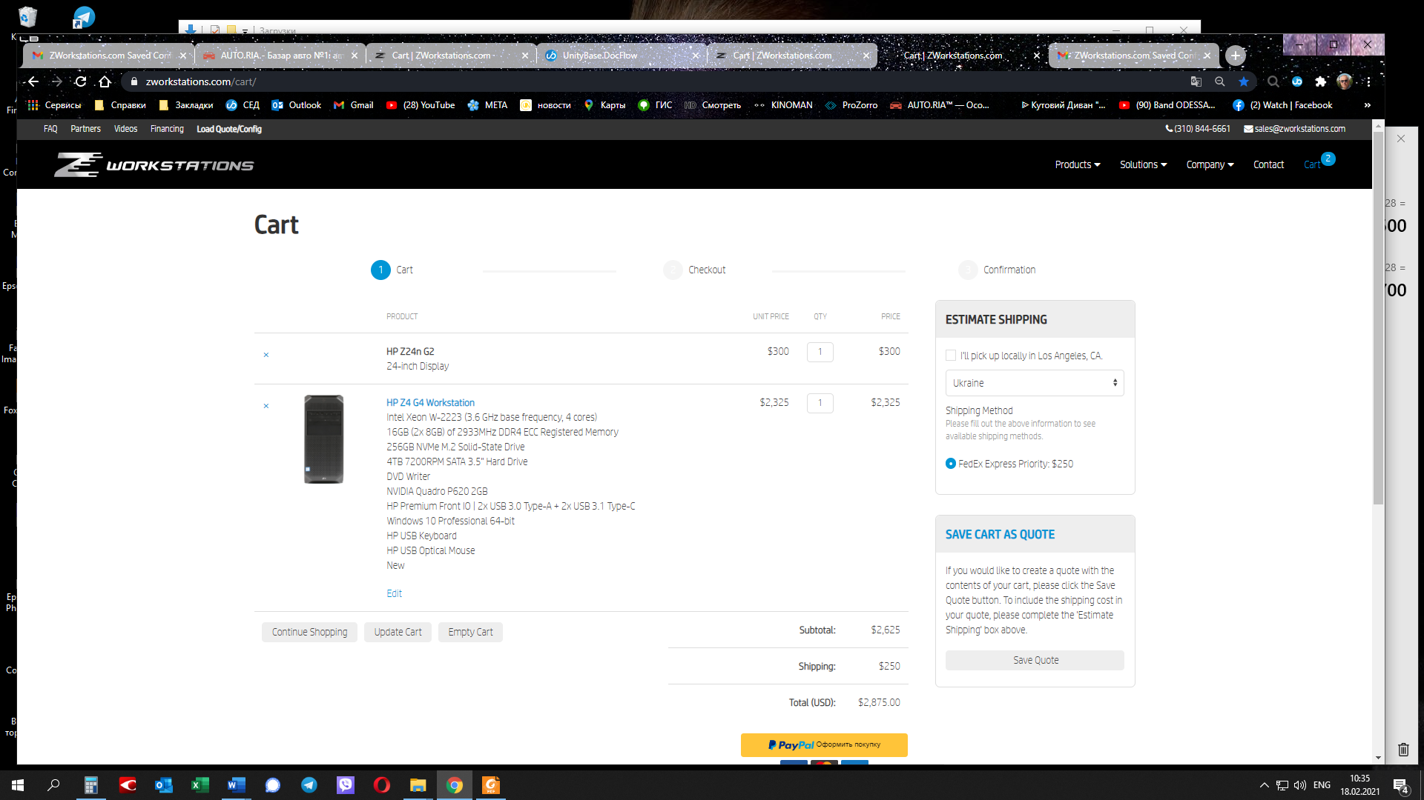

АРМ з графічною станцією HP Z4 G4 WKS: (1JP11AV) та моніторами (2 шт.) HP Z32 UHD 4k Display в конфігурації відповідно до технічної специфікації на сайті Zworkstations (США)::

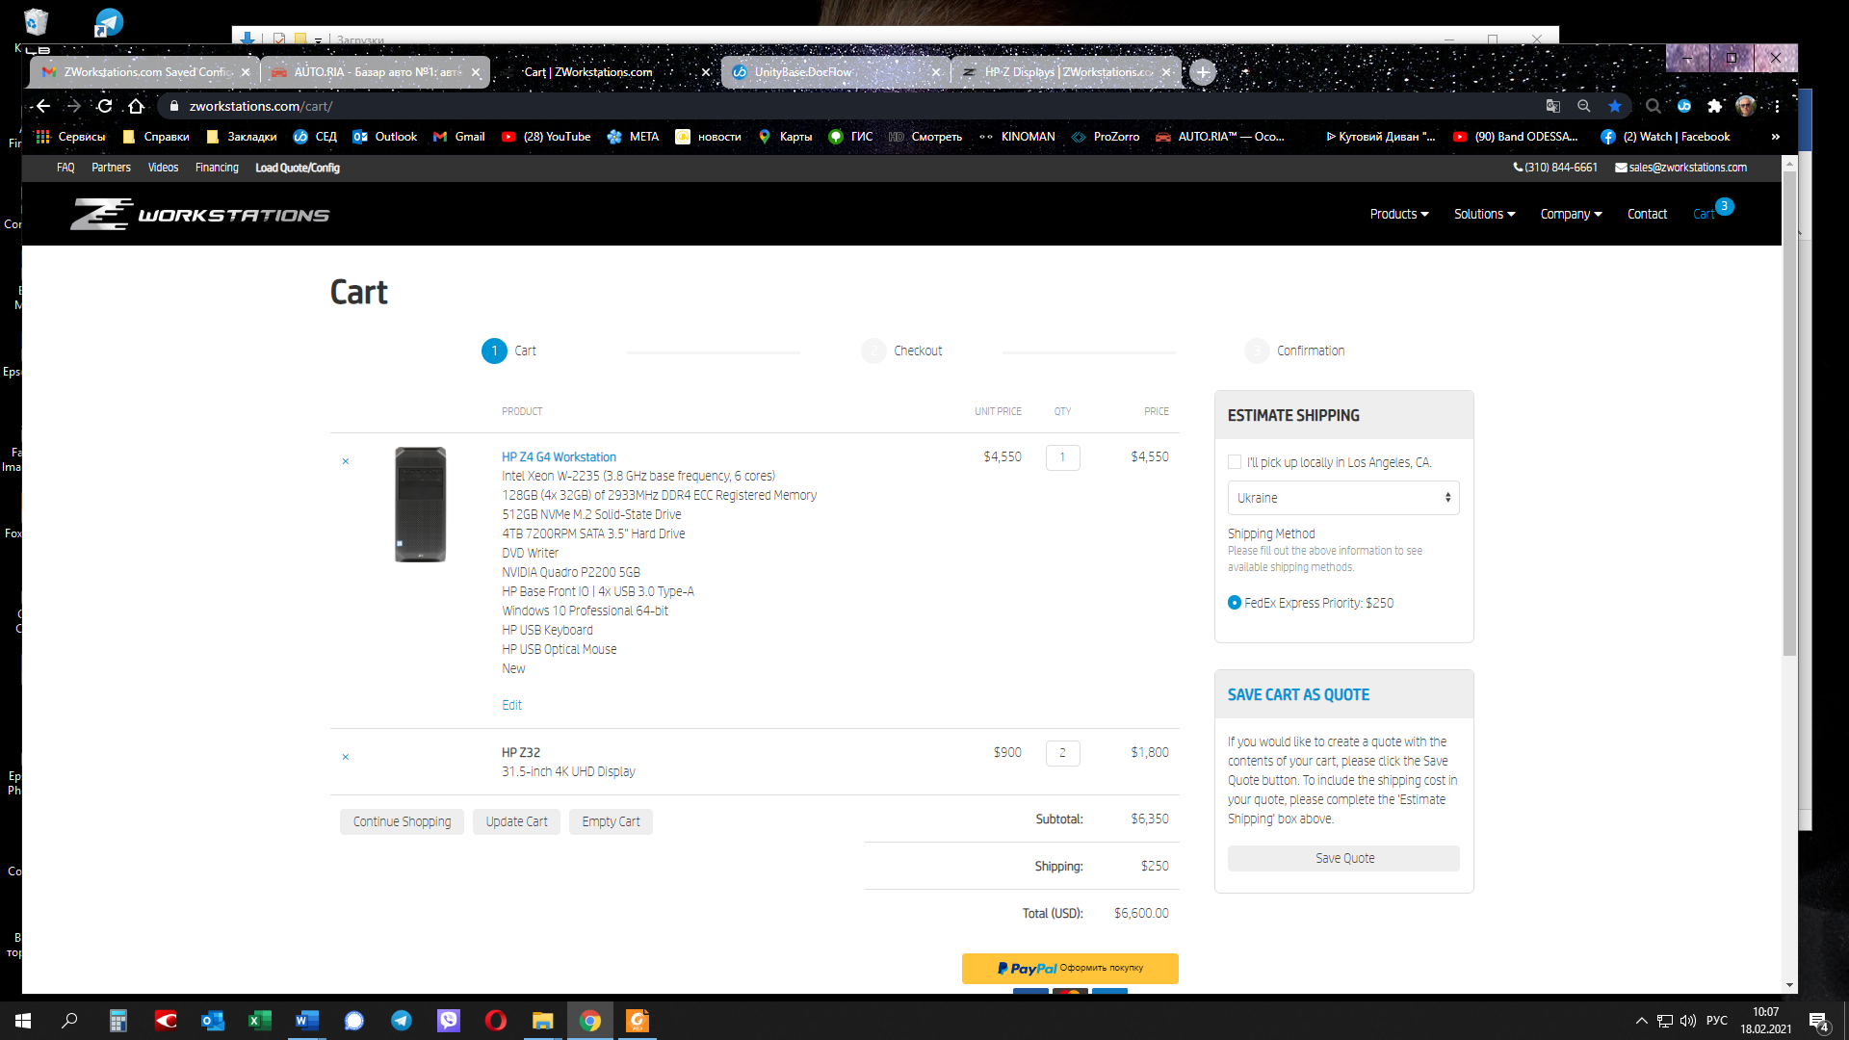

Дані щодо курсу USD на час розрахунку:
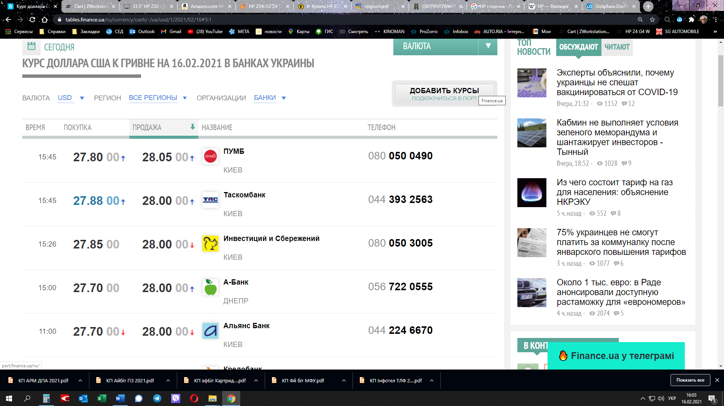
Зведені дані з мережі Інтернет:
Найменування | Ціна за одиницю, US дол. | Ціна за одиницю, грн.
Графічна станція HP Z4 G4 WKS (1JS08A4) з монітором HP Z24i G2 | 2 875 | 80 500
Ціна за комплект АРМ |  | 80 500
Графічна станція HP Z4 G4 WKS: (1JP11AV) з моніторами HP Z32 UHD 4k Display EURO-2 шт | 6 600 | 184 800
Ціна за комплект АРМ |  | 184 800
Розрахунок ціни одиниці товару проведено за формулою наведеною в Методиці:
Ц_{од} = (Ц₁ +… + Ц_{к}) / К,
де: | Ц_{од} | - | очікувана ціна за одиницю;
 | Ц₁, Ц_{к} | - | ціни, отримані з відкритих джерел інформації, приведені до єдиних умов;
 | К | - | кількість цін, отриманих з відкритих джерел інформації;
Ціна за одиницю комплекту АРМ HP Z4 G4 WKS (1JS08A4) з HP Z24i G2 Display:
Ц_{од=} (85 300+82 800+87 510+80 500)/4= 84 027,50 (грн.)
Визначення очікуваної вартості розраховано, як добуток очікуваної ціни за одиницю на кількість товару/послуг, що розраховується за такою формулою:
ОВ_{мрц} = Ц_{од} * V,
де: | ОВ_{мрц} | - | очікувана вартість, розрахована за методом порівняння ринкових цін;
 | Ц_{од} | - | очікувана ціна за одиницю товару/послуги;
 | V | - | кількість (обсяг) товару/послуги, що закуповується.

ОВ_{мрц} = 84 027,50 х2= 168 055 (грн.)
Ціна за одиницю комплекту АРМ HP Z4 G4 WKS (1JP11AV) з HP Z32 UHD 4k Display-2 шт.
Ц_{од=} (190 300+184 500+192 480+184 800)/4= 188 020 (грн.)
Визначення очікуваної вартості розраховано, як добуток очікуваної ціни за одиницю на кількість товару/послуг, що розраховується за такою формулою:
ОВ_{мрц} = Ц_{од} * V,
де: | ОВ_{мрц} | - | очікувана вартість, розрахована за методом порівняння ринкових цін;
 | Ц_{од} | - | очікувана ціна за одиницю товару/послуги;
 | V | - | кількість (обсяг) товару/послуги, що закуповується.
ОВ_{мрц} = 188 020х4= 752 080 (грн.)
Загальна вартість закупівлі АРМ НІК та АРМ обробки складає
168 055 + 752 080 = 920 135 (грн.)
Таким чином, орієнтовна сума закупівлі автоматизованих робочих місць Наземного інформаційного комплексу Космічної системи "Січ 2-1" та обробки інформації отриманої від КА ДЗЗ складає: 920 135 грн.

